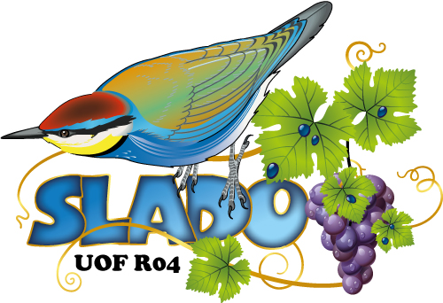

Dimanche 25 Septembre 2016
Salle Polyvalente 33330 SAINT PEY D’ARMENS

NOM ...................................................PRÉNOM...............................................................
Adresse .................................................................................................................................
Code Postal :.......................................Ville .........................................................................
N° de téléphone :................................adresse e-mail :.........................................................

Nombre d'oiseaux proposés à la vente :..........
De 1 à 5 oiseaux = 5 euros ....................................
+ 5 oiseaux = ….. .x 0,50 euros............................
Total...........=........................

Réservation volière - Nombre :.................... x 5,00 euros...=.........
Réservation grande cage : Nombre :.............x 2,00 euros...=.........
Réservation petite cage : Nombre :............x 1,50 euros...=.........
Total................=...................

TOTAL A RÉGLER = ….............

Je déclare avoir pris connaissance du règlement de la bourse et je m'engage à m'y conformer sans restriction.
Date : Signature :

A renvoyer avant le 12/09/2016accompagné du chèque de réservation à :
Michel LARRUE – Chemin de Sarail – 33450 ST LOUBES – Tél. : 05 56 20 48 61
REPAS : des repas vous seront proposés au prix de 10,00 euros.
Merci de nous adresser avec ce bulletin d'engagement, un chèque de réservation pour les repas :
…..............repas x 15,00 euros =..........................

